**11 января – Всемирный день «спасибо».**

Этот день придумали для того, чтобы напомнить жителям планеты о высокой ценности вежливости, хороших манерах и умения благодарить окружающих за добрые поступки.

Слово *«****спасибо****»* возникло на Руси еще в давние времена, оно произошло от фразы *«****Спаси Бог****»* - этой фразой на Руси выражали благодарность люди друг другу.

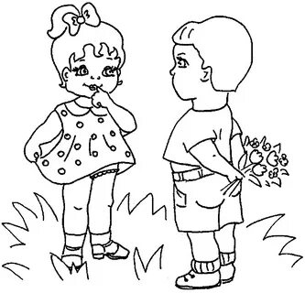

**ИГРА «ДОСКАЖИ СЛОВЕЧКО»**

Встретив зайку, ёж-сосед

Говорит ему: *«…»* *(Привет)*

А его сосед ушастый

Отвечает: *«Ёжик, …»* *(Здравствуй)*

Если друг встречает друга,

Жмут друзья друг другу руку,

На приветствие в ответ

Каждый говорит… *(Привет)*

Говорить друзьям не лень,

Улыбаясь… *(Добрый****день****)*

К Осьминожке Камбала

В понедельник заплыла,

А во вторник на прощанье

Ей сказала: *«…»* *(До свиданья)*

Неуклюжий песик Костик

Мышке наступил на хвостик.

Поругались бы они,

Но сказал он *«…»* *(Извини)*

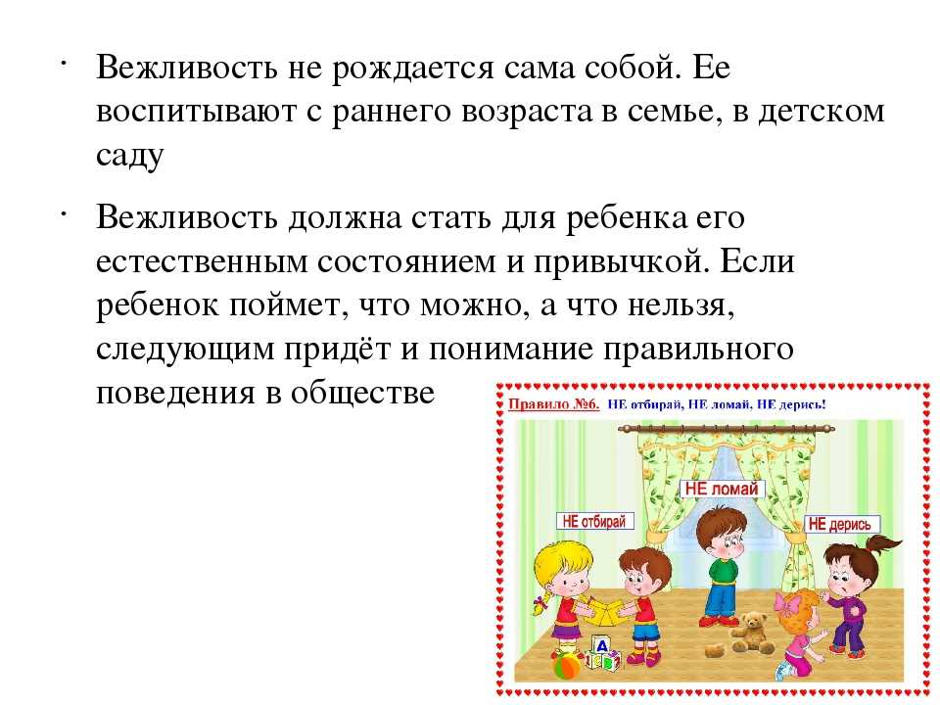

**«ВОСПИТЫВАЕМ ВЕЖЛИВОСТЬ!»**

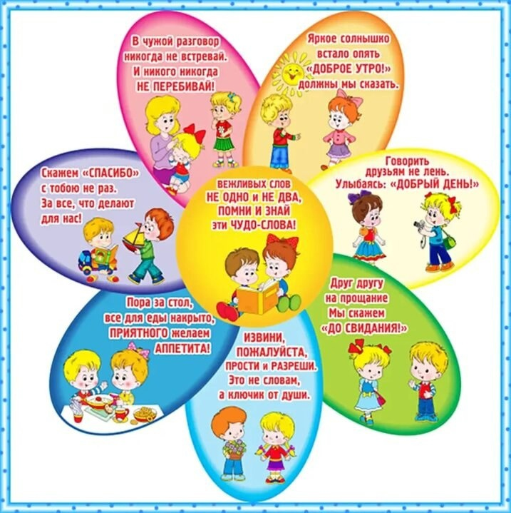

**Вежливость – это фундамент, на котором мы строим свои взаимоотношения с окружающими.**

**Одним из показателей культуры человека является вежливость.**

**Она основана на чутком и внимательном отношении к людям и проявляется в уважении, приветливости, заботливости. Вежливость является одной из наиболее привлекательных черт человеческого характера. Вежливость не рождается сама собой. Поэтому очень важно воспитывать в ребёнке это качество с самого раннего детства.**

**Для чего необходимо учить вежливости?**

* **Детям с хорошими манерами легче адаптироваться в детском коллективе.**
* **С вежливым ребёнком легче посещать общественные места.**
* **Сам ребёнок будет чувствовать себя лучше, потому что будет думать о чувствах других людей и о том, что надо говорить.**
* **Эта привычка будет исходить из родительского дома, где дети просто будут повторять то, что делают родители: «Делай, как я делаю!»**

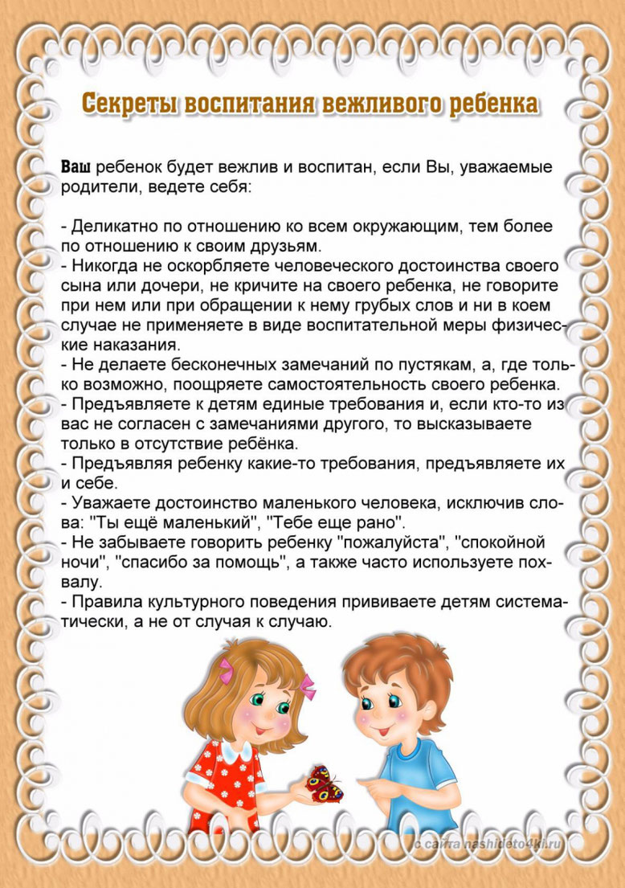

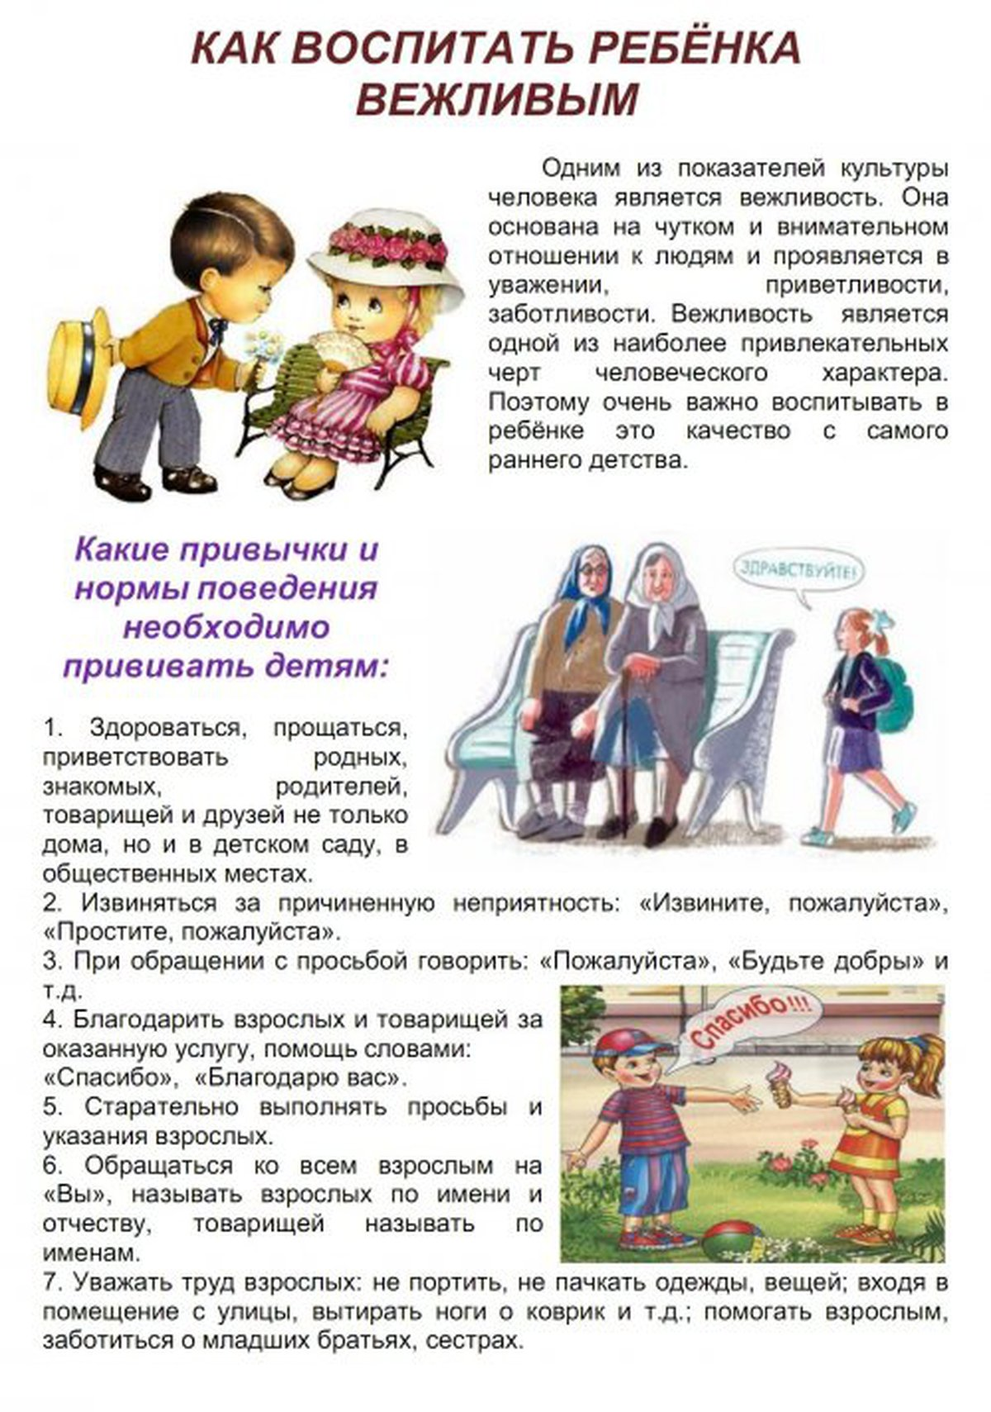

**Какие привычки и нормы поведения необходимо прививать детям:**

1. Здороваться, прощаться, приветствовать родных, знакомых, родителей, детей и в детском саду и в общественных местах.

2.Извиняться за причинённую неприятность: «Извините, пожалуйста», «Простите, пожалуйста».

3.При обращении с просьбой говорить: «Пожалуйста», «Будьте добры» и т.д.

4.Благодарить взрослых и товарищей за оказанную помощь, услугу словами: «Спасибо», «Благодарю вас».

5.Старательно выполнять просьбы и указания взрослых.

6.Обращаться ко всем взрослым на «Вы», называть по имени отчеству; товарищей называть по именам.

7.Уважать труд взрослых: не портить, не пачкать одежду, вещи; входя в помещение с улицы, вытирать ноги о коврик; помогать взрослым.

